車いす貸出規程

（目 的）
- この規程は、荒尾市住民に対し、車いすの貸出を行うために必要な事項を
規定することにより、在宅福祉の増進に資することを目的とする。
（対象者）
第２条 車いすの使用者は、荒尾市在住の者とする。
（車いすの貸出）
第３条 車いすの貸出を希望する者は、車いす借用証書（様式第１号）及
び念書（様式第２号）を荒尾市社会福祉協議会（以下、「社協」という）に提出しなければならない。
（貸出期間及使用料）
第４条
- 車いすの貸出期間及び使用料は次のとおりとする。また、貸出を希望する者は貸出時に荒尾市社会福祉協議会 年間会費を納入するものとする。
 | 貸出期間 | 使用料 | 社協会費
課税世帯及び非課税世帯 | １０日以内 | 無料 | 年間５００円
生活保護世帯 | １０日以内 | 無料 | 求めない
※年間会費における会員期間は当該年度の４月１日から３月３１日までとする。
※当該年度途中の入会であっても年間会費は一律５００円とする。
- 貸出期間は最長１０日までとする。
- 継続して車いすの貸出を希望する場合は、１０日を上限として車いすを社協に一度返却し、社協職員が点検を行った後、再度、使用者が借用申込を行うものとする。
- 生活保護世帯は、荒尾市社会福祉協議会年間会費の納入を求めない。
- その他、会長が特別の理由があると認めたときは、荒尾市社会福祉協議会年間会費の納入を求めない。
（福祉機器の搬送）
第５条 車いすの搬入及び搬出については、使用者が行うものとする。
（使用者の管理義務）
第６条 使用者は、貸出を受けた車いすを善良な管理者の注意をもって管理しなければならない。
２ 使用者は、貸出を受けた車いすを他の目的に改造転貸してはならない。
３ 使用者は、貸出を受けた車いすを故意または過失により破損、もしくは損傷
させた場合は社協の指示に従い、ただちに原状に復し、またはその損害を賠償
しなければならない。
（貸出の解除）
第７条 使用者に車いすを貸出する必要がなくなったと認める場合及び使用者がこ
の規程に違反した場合は貸出を解除するものとする。
（補 則）
第８条 この規程の施行に関して必要な事項は、会長が定めるものとする。

附 則
この規程は、令和８年４月１日から施行する。

（様式第１号）

令和 年 月 日

荒尾市社会福祉協議会長 様

申請者 住所
氏名
電話番号

車いす借用証書

このことについて、次のとおり車いすを借用いたします。
なお、破損（損傷）した場合は賠償いたします。

記

貸出物品名 | 車いす
使用者氏名 |  | 生年月日 | （大・昭・平・令） 年 月 日
使用者住所 | 〒 荒尾市
使用者電話番号
借用期間 | 令和 年 月 日から  令和 年 月 日まで  ※貸出期間は最長１０日までとする。
受付職員

（様式第２号）

念 書

私は、お借りした車いすの適切な管理を行うとともに、万が一、事故が起きましても

荒尾市社会福祉協議会に対して責任や賠償をもとめることは一切いたしません。

令和 年 月 日

借用者
住 所 荒尾市

氏 名

社会福祉法人 荒尾市社会福祉協議会 様

車いす貸与前の車いすの点検

次の項目について車いすを点検して下さい。
異常がある場合にはその旨を申し出て下さい。
点検して異常がない場合には項目にチェックをして下さい。
全ての項目にチェックを終えたら署名をして下さい。
□タイヤの空気圧は適切（左右）
□介助用ブレーキは利くか（左右）
□駐車ブレーキは利くか（左右）
□フットレスト（足のせ台）の上げ下げはできるか（左右）
□車体はガタついていないか
□車いすを試験走行し異常はないか

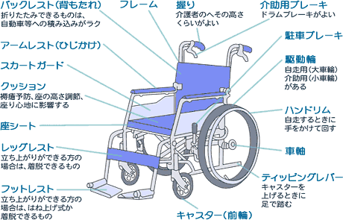

社会福祉法人 松山市社会福祉協議会 引用

上記項目に異常がないことを確認しました。

借入者氏名

